Documentation &

Project Diary

Innovation Lab 1

Year 2024-2025

Project: Lernwerkzeug Herzsimulator

Team: 16_HerzSimul

**Katarina Gmeiner**

**Marcel Goessl**

**Felix Hadinger**

**Marek Simon**

**Salem Karim**

1. General Information

**Project name:** HerzSimul

**Supervisor:** Treml Lilly

Innovation Lab 1, winter term 2024/25

**Projektteam:**

|  |  |  |
| --- | --- | --- |
| Katarina Gmeiner | if23b092@technikum-wien.at | Product Owner |
| Marcel Goessl | if23b093@technikum-wien.at |  |
| Felix Hadinger | if23b079@technikum-wien.at | Scrum Master |
| Simon Marek | if23b111@technikum-wien.at |  |
| Karim Salem | if22b240@technikum-wien.at |  |

**Management Summary of the Project**

Ziel dieses Projektes ist die Entwicklung eines interaktiven Virtual Reality Lernwerkzeuges, das in anatomischen Lehrveranstaltungen eingesetzt wird. Dabei können medizinische Daten eines Herzes importiert und dreidimensional dargestellt werden (DICOM). Mithilfe von Handtracking soll sich das 3D Herzmodell intuitiv drehen, zoomen und interaktiv erforschen lassen. Darüber hinaus soll eine 2D Darstellung in 3 verschiedenen anatomischen Schnittebenen möglich sein, um verschiedene Ansichten des Herzens zu ermöglichen.

**Framework Conditions and Project Environment**

Hardware Kompatibilität: Das Projekt erfordert VR- Headsets, um Handtracking für Zoom und Rotation des Herzmodells zu ermöglichen.

DICOM-Daten-Integration: Die Fähigkeit, medizinische Bilddaten (DICOM) einzulesen und in 3D-Modelle zu konvertieren, ist essenziell. Dies erfordert geeignete medizinische Bildverarbeitungsbibliotheken

Benutzerfreundlichkeit und intuitive Steuerung: Die VR-Umgebung muss eine benutzerfreundliche Interaktion gewährleisten, insbesondere durch Handtracking für Zoom- und Rotationsfunktionen.

Unity-Engine: Als Entwicklungsplattform wird Unity genutzt, um das VR-Lernwerkzeug zu entwickeln. Unity bietet VR-Integration und 3D-Modellierung, was für dieses Projekt entscheidend ist.

Programmiersprachen und -tools: C# für die Entwicklung in Unity und möglicherweise Python oder C++ für die Vorverarbeitung von DICOM-Daten und die Modellierung der 3D-Strukturen.

**Semester-Roadmap**

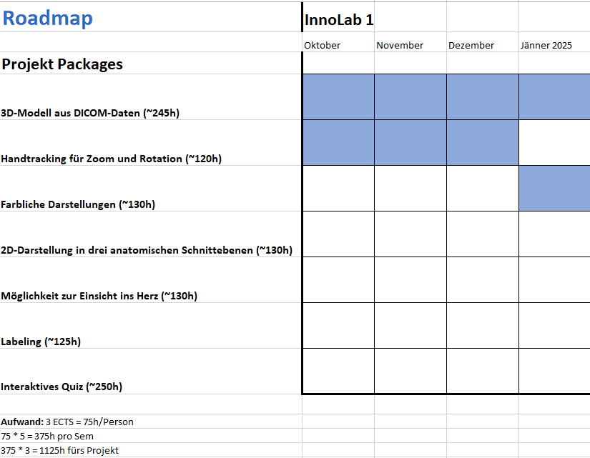

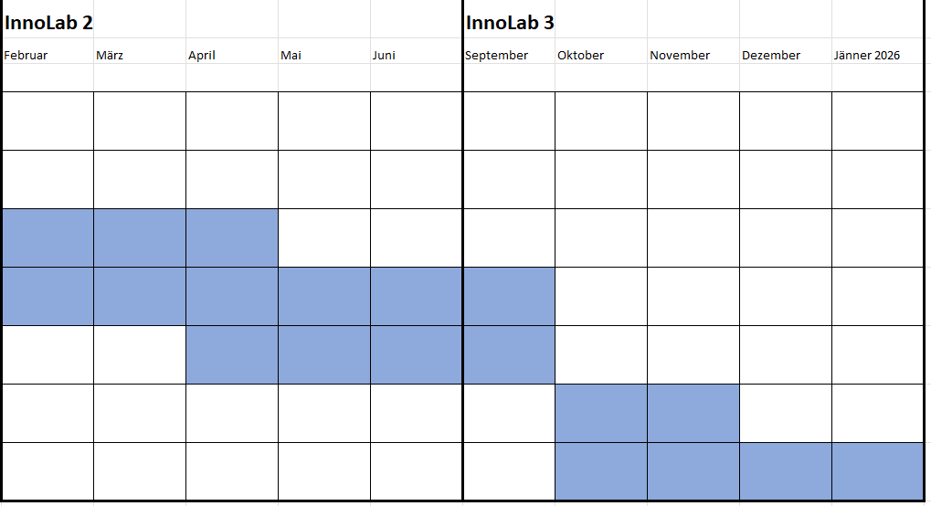

**Collaboration & Tooling**

Github: https://github.com/Foxatdoom/HerzSimul.git

1. **Brief Description of the Project**

**Projektziele- und Nutzen:**

Das Projekt zielt darauf ab, ein interaktives Virtual Reality Lernwerkzeug für anatomische Lehrveranstaltungen zu entwickeln, das die Struktur und die Funktion des menschlichen Herzens anschaulich darstellt. Ziel ist es, eine immersive und lehrreiche VR- Umgebung zu kreieren, damit die Benutzer des Tools die Herzstruktur auf effektive Weise studieren können. Dadurch soll das Lernerlebnis der Benutzer durch einprägende Darstellungen verbessert werden. Um die Nutzer auf ihrem Lernpfad möglichst vielseitig zu unterstützen, werden folgende Features geplant:

**Projektumfang:**

1. **Rendern von DICOM Bilder und Darstellung des Herzens**

Erklärung:

Als Grundlage für die Darstellung des menschlichen Herzens dient der Import von sogenannten DICOM (Digital Imaging and Communications in Medicine) Bildern. Diese enthalten neben den eigentlichen Bilddaten (z.B. MRI- Scans) auch Volums Informationen und ermöglichen daher eine dreidimensionale, immersive Darstellung des Herzens, einschließlich Ventrikeln, Klappen, Blutgefäßen und Gewebetypen wie Fett- und Muskelgewebe. Dadurch soll ein detailliertes Studium der Herzstruktur erlaubt werden.

Anforderungen/ Ergebnisse:

* Das Herzmodell wird aus medizinischen DICOM- Daten erstellt und in einer 3D- Umgebung dargestellt.
* Die wesentlichen äußeren und strukturellen Merkmale des Herzens und die verschiedenen Gewebetypen werden präzise dargestellt.
* Das Modell ermöglicht eine interaktive Erkundung in einer virtuellen Umgebung.

1. **2D-Darstellung in drei anatomischen Schnittebenen**

Erklärung:

Um unterschiedliche Ansichten des Herzens zu ermöglichen, werden die importierten MRI- Bilder zweidimensional in drei anatomischen Schnittebenen (transversal, frontal und sagittal) dargestellt.

Anforderungen/ Ergebnisse:

Folgende Schnittebenen müssen als 2D- Bilder dargestellt werden:

* Die Darstellung ist in der transversalen (axialen) Schnittebene verfügbar: in horizontalem Schnitt, der das Herz von oben nach unten zeigt. Diese Ebene liefert Querschnitte des Herzens, als würde es horizontal durchgeschnitten.
* Die Darstellung ist in frontaler (koronaler) Schnittebene verfügbar: Ein vertikaler Schnitt von vorne nach hinten, der das Herz aus der Vorderansicht zeigt. Diese Ebene teilt das Herz von der Vorder- zur Rückseite.
* Die Darstellung ist in sagittaler (lateraler) Schnittebene verfügbar: in vertikalem Schnitt von der Seite, der das Herz von links nach rechts darstellt. Diese Ebene teilt das Herz in eine linke und rechte Hälfte.

1. **Zoom und Rotation des Herzens**

Erklärung:

Um ein optimales Lernerlebnis zu ermöglichen, soll sich das dreidimensionale Herz interaktiv erforschen lassen. Dazu wird Handtracking verwendet, um es zu drehen und um den Zoom zu verändern.

Anforderungen/ Ergebnisse:

* Das 3D- Modell ist mithilfe von Handtracking steuerbar, um es zu drehen und zu zoomen.
* Das Modell ist dadurch aus verschiedenen Blickwinkeln betrachtbar.
* Das Modell kann dadurch mit einer höheren Detaillierung der Strukturen betrachtet werden.

1. **Farbliche Unterscheidung der anatomischen Strukturen**

Erklärung:

Für die bessere Visualisierung des Modells werden die anatomischen Strukturen des Herzens mit unterschiedlichen Farben hervorgehoben. Dadurch sollen die verschiedenen Gewebe und Strukturen wie Fett- und Muskelgewebe von Benutzern identifiziert werden können. Dadurch soll das Erkennen und Lernen der verschiedenen Bereiche erleichtert werden, ohne den Fokus auf innere Details wie Vorhöfe und Kammern zu legen.

Anforderungen/ Ergebnisse:

* Äußere anatomische Strukturen und Gewebetypen (wie Muskelgewebe, Fett und Blutgefäße) müssen durch die Wahl passender Farben voneinander abgrenzbar sein.

1. **Einsicht vom Innenleben des Herzens**

Erklärung:

Benutzer sollen die Möglichkeit erhalten, das Innenleben des Herzes betrachten zu können. Dadurch sollen Vorhöfe, Hauptkammern, Herzklappen und die Zugänge zu den Kammern detailreich visualisiert werden können. Die Lernenden erhalten dadurch Einblicke in die verschiedenen Ebenen des Herzens.

Anforderungen/ Ergebnisse:

* Funktion um das Innenlaben darzustellen: entweder mithilfe von Transparenzstufen oder mit virtuellen Quer- und Längsschnitten.

1. **Labels für die dargestellten Komponenten**

Erklärung:

Um die lernenden während der Visualisierung mit Informationen zu unterstützen, sollen die dargestellten Komponenten (wie Gewebetypen, Fett, Blutgefäße, Hauptkammern usw.) durch Labels gekennzeichnet werden.

Anforderungen/ Ergebnisse:

* Alle dargestellten Komponenten werden in der VR- Umgebung beschriftet.

1. **Anatomie Quiz**

Erklärung:  
Damit die Benutzer ihren Wissensstand interaktiv überprüfen können, soll ein Quiz zur Verfügung stehen, bei dem die verschiedenen Komponenten des Herzens benannt bzw. ausgewählt und zusätzliche Fragen darüber beantwortet werden müssen.  
Anforderungen/ Ergebnisse:

* Es werden Fragen zu den verschiedenen Komponenten gestellt
* Bei richtigen Antworten (z.B. Auswahl der richtigen Komponente) werden zusätzliche Informationen eingeblendet
* Bei einer falsch ausgewählten Komponente wird die korrekte Komponente hervorgehoben

**Optionale Features**, die implementiert werden können falls nach der Implementierung der darüber gelisteten Funktionen Zeit übrig bleibt:

**Hilfreiche Animationen**

Erklärung:

Benutzer sollen in der Lage sein, Animationen wie zum Beispiel Blutfluss oder Muskelbewegungen animiert darstellen zu können.  
Ideen: Blutfluss, Muskelbewegung, Abgabe von CO2 darstellen, Öffnen und Schließen von Herzklappen

Anforderungen/ Ergebnisse:

* Animation der jeweiligen Idee

**Herausforderungen:**

Einer der Größten Herausforderungen dieses Projektes stellt die fachliche Komplexität dar. Denn für die Planung und Durchführung ist neben umfangreichem Wissen in den Bereichen Unity und 3D- Modellierung auch grundlegendes Wissen über die menschliche Anatomie in Bezug auf das Herz notwendig. Daher ist die Auseinandersetzung aller Projektmitglieder mit diesen Themen für die erfolgreiche Durchführung essenziell. Vor allem Kommunikation und Wissensaustausch stehen daher im Vordergrund unserer Zusammenarbeit.

**Implementierungsstrategie:**

Um die beschriebenen Anforderungen zu erfüllen, soll vor der jeweiligen Implementierung zunächst eine Recherche über bereits entwickelte, vergleichbare Features durchgeführt werden. Darunter fallen vor allem der Datenimport, Handtracking und das Labeln der Komponenten. Im Vorfeld wird davon ausgegangen, dass dafür hilfreiche Bibliotheken verwendet bzw. angepasst werden können. Dadurch soll verhindert werden, dass Lösungen für bereits existierende Funktionen entwickelt werden. Der Fokus kann daher auf die Entwicklung von neuen Features gerichtet werden.

1. **Specification of the Solution**

*< Once the order has been clarified (pre-project phase), you start the project implementation. Create a specification of your solution parallel to the implementation of your project across the sprints!*

*Before each sprint, at least those details must be specified that you will implement in the next sprint. Use techniques such as writing epics & user stories and build a product backlog (use the course content from the course Agile Project Management).*

*For the specification, generally use visualization techniques that fit the task at hand. For example, in addition to the mockups and user stories, database diagrams, class diagrams, or sequence diagrams (representation of temporal processes) can also be useful.*

*Usually, you go from rough to detail. The structure of this section can be as follows:*

* *System environment: Describe the delimitation of the solution to be implemented (system boundaries)*
* *Features (functional requirements): All required solution properties - in the case of software usually the features or a description of these as user stories or similar)*
  + *Create screen mockups of all essential UI views!*
* *Interfaces: All relevant interfaces of your solution.*
* *Quality characteristics, technical requirements (non-functional requirements): performance, scalability, availability, usability, information on architecture and expandability, etc.*
* *Other "not clear at first glance" but essential solution features!*

*Agree with your supervisor how the specification should be structured!*

*Ask whenever you feel that there may be a misunderstanding, different expectations, or if you did not fully understand a requirement! >*

1. **Effort Estimation**

*< In InnoLab1: Try to estimate the effort for this semester intuitively or with a method you know.*

*In InnoLab 2 and InnoLab 3: Use the explained Delphi method to estimate the effort for this semester, write the results here in an explanatory manner and refer to the used Excel document. >*

1. **Delivery**

*< In this section you describe the scope of delivery of your solution and everything you need to pass it on to a customer or another software team (in practice this is often referred to as "hand-over to operations" when the solution enters the operational phase).*

* *Final solution or solution components including source code*
* *System architecture and data storage*
* *List of any required licenses and information about copyrights (e.g. if third-party software / frameworks or similar were used).*
* *Any hardware specifications*
* *Description of how to install your solution including a list of all components to be installed, installation procedures, migration of databases, etc.*

*The content of this section is mostly project-specific. Agree with your supervisor what exactly this section should contain! >*

1. **Our Project Diary**

*< This section should be a kind of diary in which you record “what happened in our team in the project”. Use photos from your meetings, take photos of any reflections from whiteboards. Take screenshots.*

*Describe in short text sections which problems there were, which challenges were solved, what was "cool" in the project, etc.*

*ATTENTION: Create this section continuously (!) Parallel to the project and not only at the end on the last evening before the project is submitted! This enables your supervisor to understand why something worked particularly well or not so well, why there was great progress or delays, etc.*

*In practice, such a diary is used as the basis for a project retrospective and team feedback rounds.*

*Tip: Meet each other at the end of the semester and let your project "pass in review" over a good project closing meal: This is a good opportunity to discuss what you have experienced again and for the future or what you have learned in the next semester and take the Innovation Lab with you! >*

16.09.2024 KickOff und Team up:

Wir haben eine Gruppe von 5 Personen gebildet. Nach der Vorstellung der verschiedenen Projekte haben wir uns in einem remote Meeting getroffen, um über die Projektauswahl zu diskutieren und abschließen abzustimmen. Dabei war e suns wichtig, dass sich alle Teammitglieder mit dem gewählten Projekt identifizieren können.

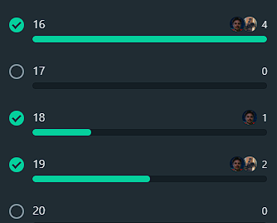

Wir haben eine erste Wahl und als Backup eine zweite Wahl definiert. Unser Ziel war es, dass alle Gruppenmitglieder direkt um 20 Uhr so schnell wie möglich abstimmen, um eines unserer bevorzugten Projekte zu erhalten. Wir haben uns für 16_LungSim entschieden.

01.10.2024 Nur 1 LungSim

Wir haben den Betreuer kontaktiert und vorgeschlagen, dass wir uns in einem Meeting treffen. Danach haben wir die Info erhalten, dass das Projekt LungSim fälschlicherweise zweimal vergeben wurde. Ein Meeting für die Vorstellung von alternativen Projekten wurde für 02.10. vorgeschlagen.

02.10.2024 Alternatives Projekt

Im Meeting wurde ein alternatives Projekt für den Medizinbereich vorgestellt, das mehrere bestehende Applikationen rund um eMedikation vereinen soll. Beide Gruppen bevorzugten allerdings ein Projekt, das sich mit Bioinformatik befasst. Daher ist die Idee entstanden, ein HerzSim Projekt zu kreieren.

In einem Meeting zwischen uns und der anderen Gruppe, die LungSim wählte, haben wir uns über die Projektwahl beraten und sind zu dem Entschluss gekommen, dass unsere Gruppe an HerzSim arbeiten wird. Diese Entscheiden haben wir dann den verantwortlichen Betreuern mitgeteilt.

08.10.2024 Erste Besprechung zu HerzSim mit Betreuerin

In einem remote Meeting hat uns Frau Lilly Treml die Anforderungen zum Projekt vorgestellt. Diese setzten sich aus 5 Must Have Requiremnets zusammen und aus 2 weiteren Requirements, die wir uns selbst überlegen konnten. Die 7 Requirements sind im Dokument unter Kapitel “2. Brief Description of the Project” einzusehen.

Zusammenfafasst geht es darum, ein DICOM Image eines Herzens zu importieren und dieses als Lernwerkzeug in VR darzustellen. Es soll mit Handtracking visualisierbar sein. Darüber hinaus sollen verschiedene komponenten farblich dargestellt warden, unterschiedliche Schnittebenen zweidimensional darstellbar sein und Komponenten des Herzens mit Labels ausgestattet werden.

Frau Treml hat uns darauf hingewiesen, dass der Import von DICOM Images ein sehr hoher Programmieraufwand ist, wodurch wir uns dazu entscheiden haben, bestehenden Code zu verwenden und eine externe Lirary zu verwenden.

Wichtige Ressourcen:

DICOM Images:<https://web.archive.org/web/20160903045127/http://www.osirix-viewer.com/resources/dicom-image-library/>

DICOM Standard: <https://www.dicomstandard.org/>

11.10.2024 Erste Abgabe

Wir haben uns dazu entschieden, dass Felix die Rolle des Scrum Masters übernimmt und Katarina als Project Owner agiert.

Die ersten zwei Kaitel des Project Diary’s wurden ausgefüllt, Dazu haben sich Felix und Marcel in einem remote Meeting getroffen, um das Projekt zu planen und anschließend einen Entwurf des Project Diary erstellt. Es wurden 2 neue Requirements festgelegt: Labels der unterschiedlichen Herzkomponenten und Strömungsfluss des Bluts simulieren.

Die restlichen Teammitglieder haben anschließend Feedback zum Entwurf gegeben und die überarbeitete Version wurde an Frau Treml übermittelt.

14.10.2024 Feedback zur ersten Abgabe

Frau Treml hat uns darauf hingewisen, dass wir die Anforderungen an das Simulieren des Strömungsflusses nicht klar definiert haben und dass die Information in diesem Aspekt unserer Roadmap nicht mit den definierten Anforderungen übereinstimmt. Wir haben uns daraufhin innerhalb des Teams beratschlagt und hatten die Idee, ein alternatives Feature anstatt des Strömungsflusses zu implemntieren: ein interaktives Quiz für das Lernwerkzeug.

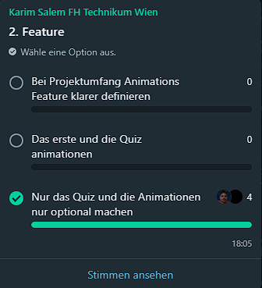

15.10.2024 Feinschliff erste Abgabe

Das Project Diary wurde angepasst, korrektur gelesen und abgegeben. Die Requirements wurden mit Zeitabschätzungen versehen und diesen als Übersicht für die Sprints.

14.10. – 04.11 Sprint 1



Unser Plan war es, dass sich jedes Teammitglied mit Unity beschäftigt, um die Grundlagen des Programms zu verstehen. Wir haben uns darauf geeinigt, die aktuelle Version von Unity (6) zu verwenden.

Interessantes Video als Unity Intro: <https://www.youtube.com/watch?v=VnN5MYQnGak&t=3543s&ab_channel=ProgrammierenStarten>

Darüber hinaus sollten bestehende Lösungen rund um den Import von DICOM Daten recherchiert und getestet werden.

Die ursprünglich angedachte Library hat sich nicht als bevorzugte Lösung herausgestellt, da es mehrere Kompilationsfehler gab.

04.11 Sprint 1 Abschlussbesprechung

Die Erkenntnisse aller Teammitglieder wurden diskutiert und zusammengefasst. Wir haben auch über den weiteren Projektverlauf gesprochen, die Erfahrungen aller Teammitglieder und wie wir weitere Requirements umsetzen könnten.

Folgende Bibliotheken wurden recherchiert bzw. getestet:

|  |  |  |  |  |
| --- | --- | --- | --- | --- |
| Name | Link | Kosten | Getestet? | Anmerkungen |
| Animated Realistic Heart 3D | <https://assetstore.unity.com/packages/3d/characters/animated-realistic-heart-3d-101942?srsltid=AfmBOopYp4KNjjT8il6h6LvM4vlqyHuVilLkTKCwb9oYEV0kUOVtOHGL> | 55 | nein | Package, das ein pumpendes Herz zeigt, kein DICOM import |
| Motion open Heart | <https://assetstore.unity.com/packages/3d/characters/motion-open-heart-102159> | 55 | nein | Package, das ein aufgeschnittenes Herz zeigt (Innenleben des Herzens) |
| Unity Medical Visualization | [Onlinekurs: Unity Medical Visualization: 01 Preparation and Design | LinkedIn Learning, früher Lynda.com](https://www.linkedin.com/learning/unity-medical-visualization-01-preparation-and-design) | Linkedin Premium (gratis Probemonat, danach 15€) | nein | Tutorial, wie man 3D Herz erstellen und darstellen kann in Unity |
| Volume and Surface Rendering of 3D Medical Datasets in Unity | <https://miccai-sb.github.io/materials/Submission3_Volume%20and%20Surface%20Rendering%20%20of%203D%20Medical%20Datasets%20in%20Unity.pdf> | 0 | ja | Funktioniert nicht mit DICOM Datenformat, nur mit .jpg, .bmp oder .png (DICOM muss vorher also umgewandelt werden in externer SW) |
| KTVR Working with DICOM data in Unity | [KTVR Working with DICOM data in Unity – KNOW THYSELF AS A VIRTUAL REALITY](https://www.knowthyself.ualberta.ca/ktvr-unity-demos/) | 0 | ja | Bis jetzt funktioniert irgendwas mit oculus nicht (auf der Website steht, dass man Unity 2019.3.4f1 benötigt!) aber trotzdem spannend weil sie VR Handtracking integriert haben Habe es getestet mit Unity 6000.0.25f1 und mit Oculus Integration (Deprecated) Package aber es erscheinen 15 errors related to oculus |
| UnityVolumeRendering | <https://github.com/mlavik1/UnityVolumeRendering> | 0 | ja | Karim hat den mit kleiner Änderung zum Laufen gebracht (DICOM Import funktioniert) |
| DICOMVolumeRendering | <https://github.com/hecomi/UnityDICOMVolumeRendering> | 0 | ja | Ursprünglich angedachte Bibliothek: gibt build errors bei Kompilierung |
| Master Projekt mit DICOM Import und VR | GitHub - tobias2912/VR-DICOM-viewer: VR project for interacting with DICOM data from CT scanned fractures | 0 | nein | Open Source! Könnte sehr spannend für uns sein, gibt eine ganze Publikation dazu |

05.11 Sprint Review 1

Katarina hat uns mitgeteilt, dass sie nicht weiter an der FH Technkikum studieren und daher das Team verlassen wird. Wir bedanken uns für ihre Hilfe! ☺